Linux Servers
Classroom Assignment 7 – Linux Security
Joni Korpihalkola
Document your commands or take screenshots. Answer questions in english or finnish.

Deny Root login
Deny root login from SSH. Test that you cannot SSH in with root.
Muokkasin sshd_config tiedostoo, josta muokkasin permitrootlogin kielteiseksi ja otin # merkin pois edestä, että muutos aktivoitui.
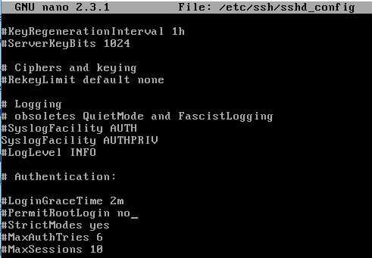
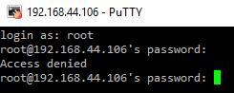
SSH:lla ei pystynyt kirjautumaan rootilla sisään, admin käyttäjällä kirjautuminen toimi 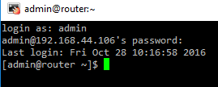

Virus scan
Install ClamAV and Freshclam (clamav clamav-update). Update the virus database and scan your whole Linux server. (Hint: See /etc/freshclam.conf)
Asensin ClamAV:n komennolla yum install clamav ja yum install clamav-update. Freshclam.conffista piti kommentoida Example rivi, että virus tietokannan pääsi päivittämään sudo freshclam komennolla.
Koko linux serverin scannasin komennolla sudo clamscan –r /
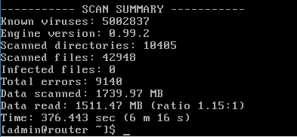

CVE lookup
Check https://lists.centos.org/pipermail/centos-announce/ for new Critical/Important security issues from this month. Select one of them and find out what components are affected. What packages need to be updated if installed?
https://rhn.redhat.com/errata/RHSA-2016-2079.html
Kriittinen java-1.8.0-open jdk security päivitys. Pitää päivittää java-1.8.0-openjdk

SELinux
Check what is the SELinux boolean value for httpd_can_network_connect_db. What does this SELinux Boolean do? When should you enable it?
Asetus antaa HTTPD scriptien ja moduulien yhdistäytyä tietokantoihin. Jos esim. haluaa apache servulla ottaa yhteyden tietokantoihin nii tämä asetus pitää laittaa päälle.

Firewall
Allow the service bacula with firewall-cmd to public zone. What ports does this service use? What iptables commands would you use to allow this service (ports) from eth0 interface with source 10.0.0.1?
Lisäsin palomuurisäännön baculalle
Baculan manuaalisivuilta löytyy, että sen konsoli käyttää porttia 9101, director 9102 ja file daemon porttia 9103
Käyttäisin seuraavia komentoja baculan sisään- ja ulosmenevän liikenteen sallimiseksi:
iptables --A OUTPUT --p tcp --s 10.0.0.1 --i eth0 --sport 9101:9103
iptables --I INPUT --p tcp --d 10.0.0.1 --o eth0 --dport 9101:9103

